1 Learning Content Generation

1.1 设计目标
构建一个面向微积分学习的内容生成模块，负责生成结构化、可追踪、可调难度的学习内容。
核心目标不是简单让 AI 随机出题，而是：
学生学习某个知识点 → 系统理解知识点结构 → 生成对应学习材料、例题、练习题、提示和答案解析 → 供 Agent 模块调用。
具体包括：
- 梳理微积分核心知识点，如极限、导数、积分、级数等
- 为每个知识点建立题型分类
- 自动生成不同难度的题目
- 自动生成 step-by-step solution、hints 和 explanation
- 保证生成内容有教材或知识库依据
- 输出结构化内容，方便后续 Agent 引导学生学习

1.2 整体框架图：
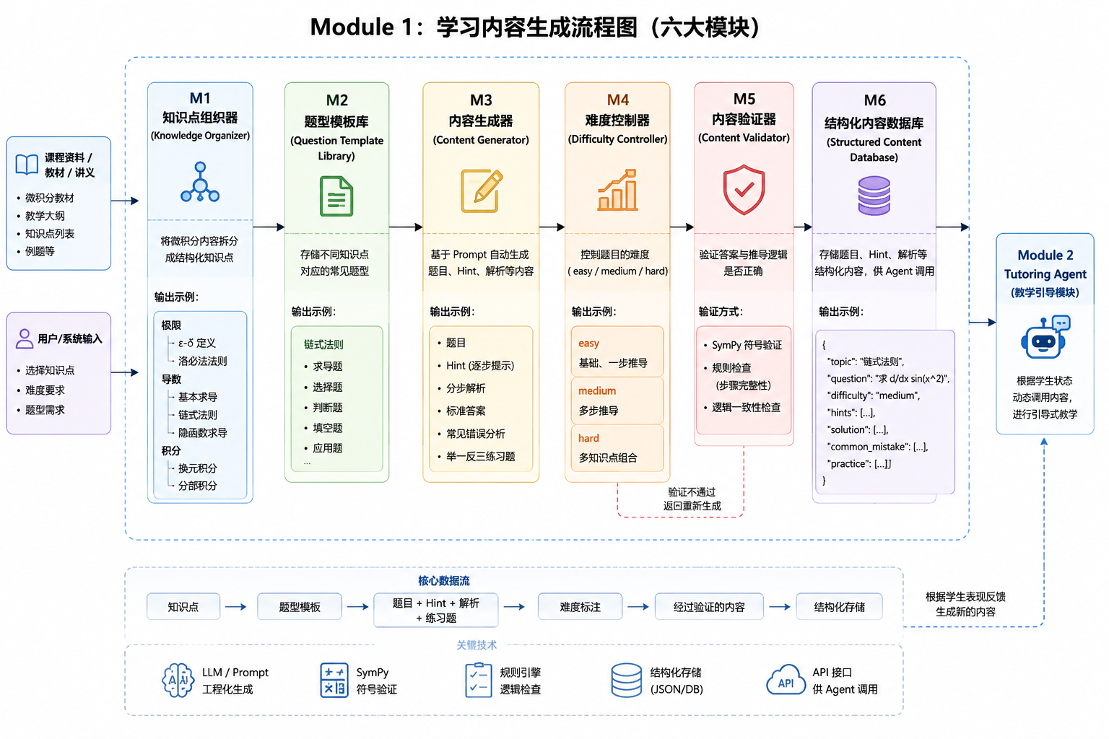

1.3 核心模块：

模块 | 名字 | 一句话职责
M1 | 知识点组织器（Knowledge Organizer） | 将微积分内容拆分成结构化知识点
M2 | 题型模板库（Question Template Library） | 存储不同知识点对应的常见题型
M3 | 内容生成器（Content Generator） | 基于 Prompt 自动生成题目、Hint、解析
M4 | 难度控制器（Difficulty Controller） | 控制 easy / medium / hard 难度
M5 | 内容验证器（Content Validator） | 验证答案与推导逻辑是否正确
M6 | 结构化内容数据库（Structured Content Database） | 存储题目、Hint、解析等结构化内容

1.4 未来优化方向：

方向 | 说明
自适应题目推荐 | 根据薄弱知识点推荐后续练习
个性化难度控制 | 根据学生表现（如历史正确率）调整难度
可视化支持 | 增加函数图像、公式渲染与动态过程展示
多Agent 深度协作 | 与 Hint Agent / Review Agent 联动
多模态内容生成 | 支持图片、动画、语音等学习内容生成

2 AI Agent Design

2.1 设计目标
做一个会引导、不剧透、能讲清楚"为什么"的微积分对话 Agent：
- 学生提问 → Agent 不直接给答案
- Agent 一步一步引导学生自己想出答案
- 每一步引导可以用文字 / 图片 / 动画 / 语音呈现
- 每一步的引导都有理论依据（来自教材 / 知识库 / 教学法），并可追溯展示

2.2 整体框架图：
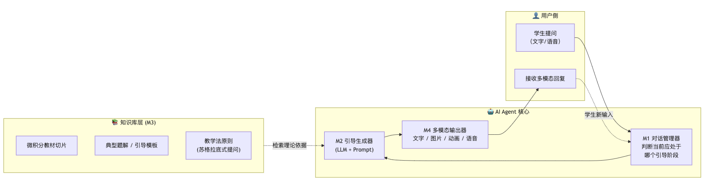

2.3 核心模块：

模块 | 名字 | 一句话职责
M1 | 对话管理器（Dialogue Manager） | 控制"提问 → 引导 → 验证 → 反思"的多轮节奏
M2 | 引导生成器（Guided Response Generator） | 调用 LLM 生成引导式回复 + 选择呈现模态
M3 | 知识库 / RAG | 提供每一步引导背后的理论依据
M4 | 多模态输出器（Multimodal Renderer） | 把回复渲染成 文字 / 图片 / 动画 / 语音

2.4 预期示例：
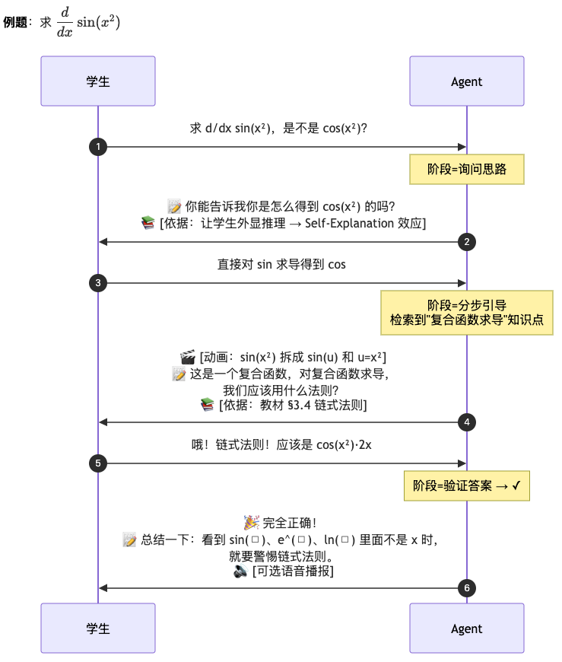

2.5 未来优化方向

方向 | 说明
学生建模 (Student Model) | 用 BKT / DKT 跟踪每个学生的知识点掌握度，让引导更个性化
教学策略自适应 | 根据学生情绪、尝试次数、历史正确率动态选择 hint 强度
防越狱 / 防剧透 Guardrail | 拦截"忽略指令直接给答案"等 gaming 行为
学习分析 Dashboard | 输出 misconception 分布、学习曲线，对接项目 2.3 模块
多 Agent 协作 | 讲解 Agent + 出题 Agent + 复习 Agent 协同
题库自适应推荐 | 根据薄弱点自动推送下一题，对接项目 2.1 模块

3 Student-System Interaction Design

3.1 设计目标

设计一个学生愿意用、且能"真的学"的微积分学习交互系统：

学生进入系统 → 多模态输入提问 / 解题 → 在引导式对话中一步步思考 → 反馈与确认形成学习闭环 → 学习进度自然回流到下一轮交互

该模块是整个系统的"前台 + 安全 + 学习者反馈"层，承接 2.1 内容生成与 2.2 AI Agent 的输出，组织成完整的学生体验

具体包括：
- 提供多模态输入入口（文字 / LaTeX / 手写 / 图片），降低数学交互门槛
- 公式渲染、对话上下文、Socratic 引导提示等学习交互要素
- 学习进度面板与反馈机制，让学习成果可见、可追踪
- 防作弊：识别"乱点 / 秒过 / 复制粘贴"，确保学习是真实发生的
- 防越狱：阻止学生通过对话破坏系统、诱导 Agent 直接给答案

3.2 整体框架图：
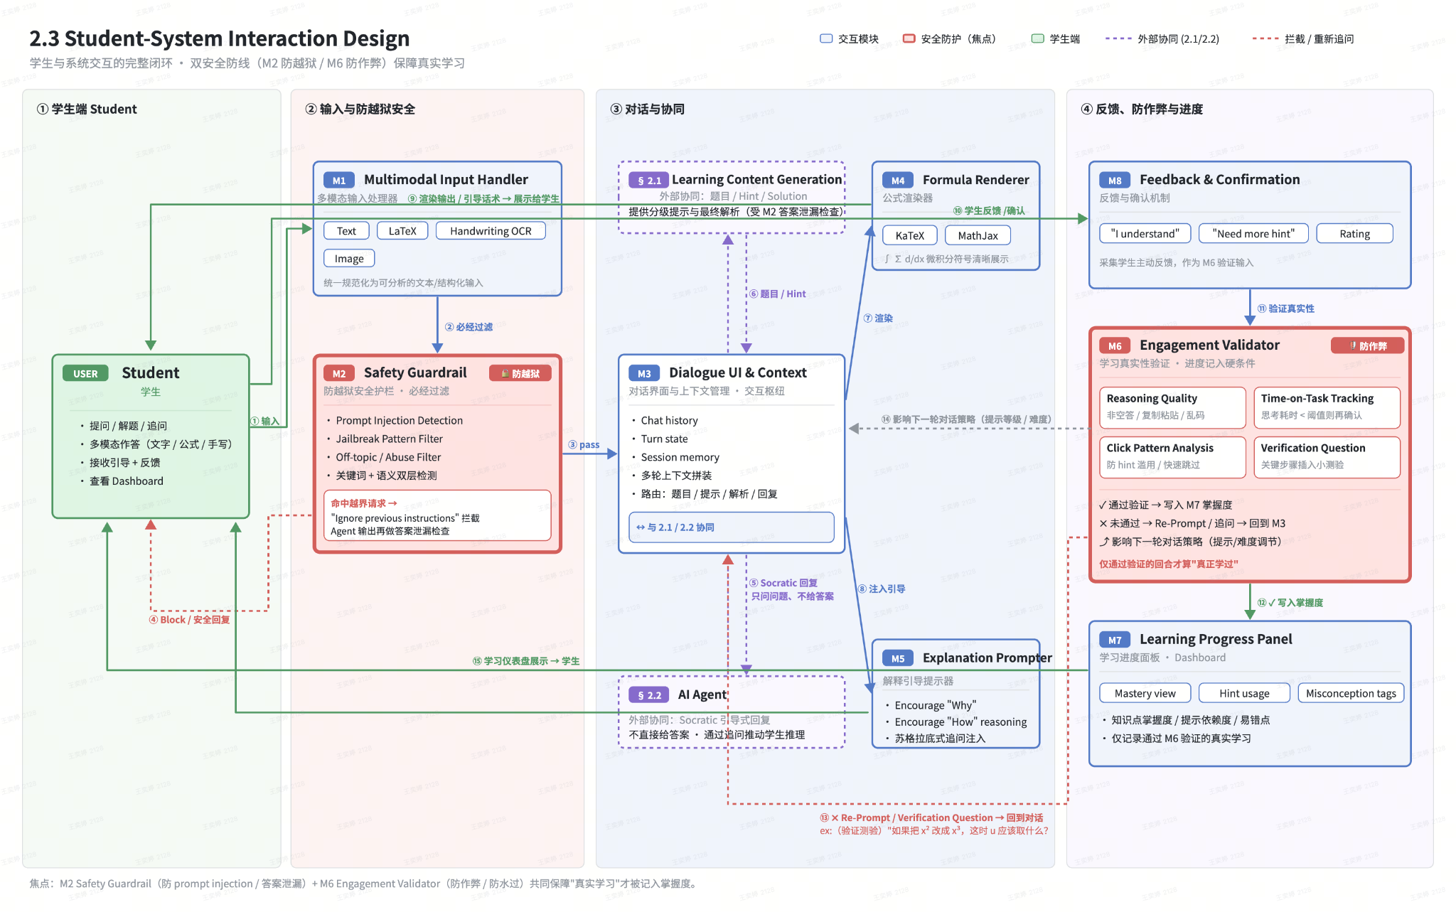两个红色高亮模块（核心差异化）
- M2 Safety Guardrail = 防"破坏系统"
- M6 Engagement Validator = 防"假装学过"

三种连线
- 蓝/绿实线 = 正常数据流
- 紫色虚线 = 调用 2.1 / 2.2 外部模块
- 红色虚线 = 拦截 / 重新追问回流

关键步骤梳理
- ① 学生输入 → M1 归一化
- ② M1 → M2 必经过滤
- ③/④ 通过则进 M3，命中越狱则被打回学生端（红色虚线）
- ⑤⑥ M3 调用 2.2 拿引导、调用 2.1 拿题目
- ⑦⑧ M4 渲染公式 + M5 注入"Why"追问
- ⑨ 输出给学生
- ⑩ 学生反馈 → M8
- ⑪ M8 → M6 验证真实学习
- ⑫ 通过 → 写入 M7 掌握度
- ⑬ 没通过 → 红色虚线回到 M3 重新追问
- ⑭⑮ 影响下一轮 + 仪表盘展示

3.3 核心模块：

模块 | 名字 | 一句话职责
M1 | 多模态输入处理器（Multimodal Input Handler） | 统一处理文字 / LaTeX / 手写 / 图片输入，转成结构化对话事件
M2 | 防越狱安全护栏（Safety Guardrail） | 在输入入口与 Agent 输出双侧拦截 prompt injection、答案泄漏等 gaming 行为
M3 | 对话界面与上下文管理（Dialogue UI & Context Manager） | 承载多轮对话、会话记忆、turn state，是 2.1 / 2.2 协同的中枢编排器
M4 | 公式渲染器（Formula Renderer） | 把数学表达式精确渲染到对话与提示中
M5 | 解释引导提示器（Explanation Prompter） | 在 UI 层注入"Why / How"提示，鼓励学生先解释再获取下一步引导
M6 | 学习真实性验证（Engagement Validator） | 用推理质量、答题耗时、点击模式与随机追问校验"是否真的学了"
M7 | 学习进度面板（Learning Progress Panel） | 展示掌握度、Hint 使用率、Misconception 标签
M8 | 反馈与确认机制（Feedback & Confirmation） | "我懂了 / 我还需要提示 / 评分"等显式反馈入口

3.4 核心模块：各模块包含的内容（面向 UI 设计与埋点）

M1 多模态输入处理器
包含的输入入口：
- 文字输入框
- 数学公式输入按钮（LaTeX / 公式编辑器）
- 手写板入口
- 图片上传按钮（拍照 / 选图）
- 语音输入入口（可选）
关键埋点：输入方式选择、输入开始 / 结束时间、字符数、是否切换输入模式

M2 防越狱安全护栏
包含的展示元素：
- 拦截提示气泡（命中越狱 / 越界请求时展示）
- 安全引导话术（如"我不会直接给答案，但可以一步步引导你"）
- 越界次数达上限时的友好降级提示
关键埋点：拦截事件类型（注入 / 答案泄漏 / 离题 / 滥用）、拦截发生位置（输入侧 / 输出侧）、学生重试次数

M3 对话界面与上下文管理
包含的页面元素：
- 对话气泡（学生 / AI）
- 当前题目卡片（题面 + 难度标签 + 知识点标签）
- 多轮历史滚动区
- "新会话 / 切题"按钮
- 流式打字光标
- 会话恢复入口（断线重连）
关键埋点：会话开始 / 结束、turn 数、平均回合时长、消息送达延迟

M4 公式渲染器
包含的展示元素：
- 行内公式渲染
- 块级公式渲染（多步推导）
- 长公式自动换行 / 横向滚动
- 公式复制按钮（复制为 LaTeX）
- 渲染失败的兜底提示
关键埋点：公式渲染次数、渲染失败次数、复制公式行为

M5 解释引导提示器
包含的展示元素：
- "Why / How"追问气泡（如"你为什么选择换元法？"）
- 引导提示标签（如"试着先用一句话说出你的思路"）
- 解释输入框（与普通输入区分样式）
- "跳过解释"按钮（埋点观察使用率）
关键埋点：追问触发次数、学生解释字数、是否跳过解释

M6 学习真实性验证
包含的交互触点：
- 思考耗时计时器（隐式，不一定可见）
- 异常时的二次确认弹窗（"刚才的题目你想清楚了吗？"）
- 随机插入的 Verification Question 卡片（反向追问 / 微测验）
- 真实性评分内部展示（仅老师视角可见）
关键埋点：每个 turn 的 reasoning quality 评分、time-on-task、Hint 连续点击次数、"我懂了"无前置交互比率、Verification Question 通过率

M7 学习进度面板
包含的展示元素：
- 知识点掌握度雷达图
- 30 天掌握度趋势曲线
- Misconception 标签云
- Hint 使用率统计
- 推荐下一题入口（对接 2.1）
- 里程碑 / 成就徽章（可选）
关键埋点：面板访问次数、停留时长、点击雷达图查看详情、点击"开始练习"跳转

M8 反馈与确认机制
包含的交互按钮：
- "我懂了"按钮
- "我还需要提示"按钮
- "这一步我没看懂"按钮
- Hint 质量 5 星评分
- "标记为我的薄弱点"按钮
- 文本反馈输入框（可选）
关键埋点：每种反馈按钮的点击量、Hint 评分分布、是否在反馈后继续学习同一知识点

3.5 预期示例

Step | 学生 / 系统消息 | 涉及的 2.3 模块
1 | Student：在输入框输入 "I use substitution because there is a composite function." | M1 输入 → M2 安全检查 → M3 对话上下文
2 | 系统识别为"陈述策略但未说明理由" | M3 → M5 触发 "Why" 追问
3 | AI Tutor："Why do you think substitution is suitable here? Which part of the integrand suggests it?" | M3 ⇄ 2.2 AI Agent → M2 出口检查 → M4 渲染公式
4 | Student：补充解释 "Because the inner function x² has its derivative 2x outside." | M1 → M2 → M3
5 | Student 点击"我懂了" | M8 反馈 → M6 真实性验证
6 | 验证通过 → "换元法识别"知识点掌握度 +1 | M6 → M7 学习进度面板

若 M6 检测到学生从题目展示到点"我懂了"只用了 3 秒，会插入一个反向追问卡片："请用一句话说明你为什么选择 u = x²"/再出一道同类题，仅当回答合格/新题做对才计入掌握度。

3.6 未来优化方向

方向 | 说明
更细粒度的越狱检测 | 支持多语言混合越狱模式，识别更隐蔽的 prompt injection
个性化 Engagement 阈值 | 不同学生合理思考时间不同，按学生历史行为自适应阈值
对话级可解释性 | UI 中可视化"为什么 Agent 这样追问你"，对接 2.2 的 RAG 来源
Instructor View | 面向老师的 dashboard，聚合多名学生的 misconception 与 engagement 数据

